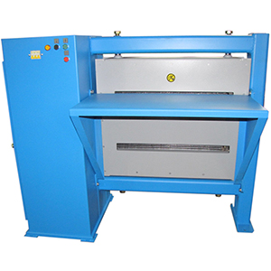
Станок для гофрирования картона переналаживаемый 03.05.06

Станок предназначен для гофрирования листового электрокартона, применяемого в качестве изоляции обмоток силовых трансформаторов.

Артикул: 03.05.06

ТЕХНИЧЕСКАЯ ХАРАКТЕРИСТИКА
1. Максимальная ширина картона, мм | 700
2. Крупный гофр
2.1. Высота гофра, мм | 12,5 ± 2,5
2.2. Максимальная толщина картона, мм | 2
2.3. Скорость вращения вальцев, об/мин | 13
2.4. Скорость гофрирования, м/мин | 5,4
3. Мелкий гофр
3.1. Высота гофра, мм | 5 ± 0,5
3.2. Максимальная толщина картона, мм | 1,5
3.3. Скорость вращения вальцев, об/мин | 9,7
3.4. Скорость гофрирования, м/мин | 2,75
5. Напряжение питания (50Гц), В | 380
6. Установленная мощность, кВт | 2,2
6. Габаритные размеры (ДхШхВ) / масса, мм / кг | 1530х840х1270/645
Возможны изменения основных параметров по Вашему техническому заданию
* Производитель имеет право без предварительного уведомления вносить изменения в изделие, которые не ухудшают его технические характеристики, а являются результатом работ по усовершенствованию его конструкции или технологии производства

